BSC-1004IIA2使用步骤及说明
安全柜使用操作步骤基本如图：
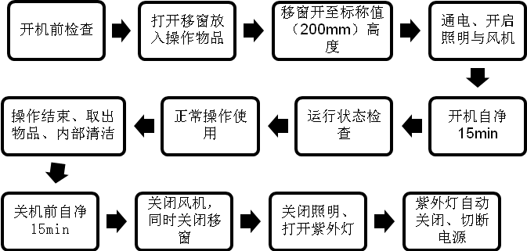
1、开机前检查
2、打开移窗放入操作物品
3、移窗开至标称值（200mm）高度
提示：确定移窗达到正确高度（200mm）后，再进行下一步操作。
4、通电、开启照明与风机
按动键，打开照明灯，按动键，打开安全柜风机，此时进入运行画面：
5、开机自净15min
7、正常操作使用
警告：请务必在安全区域内进行操作（工作腔内所有物品不得超出此区域）。
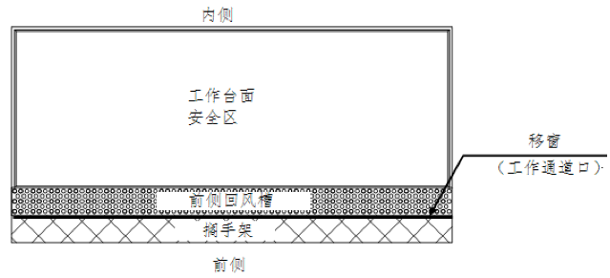
提示：本设备带有“值机节能模式”功能，请仔细阅读下列内容后，再进行安全柜的使用，避免误操作。
“值机节能模式”简介：
设备进行值机节能模式时，移窗处于关闭状态，风机低速运行，提供产品的洁净保护功能，柜体内带微负压，防止柜内污染物外漏，设备处于“节能值班”状态。一旦打开前窗，设备快速恢复标准运行状态。
8、操作结束，取出物品、内部清洁
提示：操作结束后，对操作物品进行消毒或清理后，再做一定的包装密封处理后取出安全柜。
提示：物品取出后，对台面、台下积水槽进行洁净与消毒擦拭，风机此时严禁关闭。
警告：物品取出时，严禁移动前窗（高度始终保持200mm），如部件尺寸过大，进行密封保护措施后留在柜体内，待设备关机、紫外消毒停止后，打开移窗后取出。
9、关机前自净15min
通过关机自净，设备腔内空气被洁净空气充分的置换，减少外部环境的污染可能。
10、关闭风机，同时关闭移窗
确认所有工作均已在安全柜内完成，且所有污染物均得到有效控制（密封包装等）后可以关闭设备风机，关闭风机同时关闭移窗。
关闭风机方法：长按键，保持3秒以上，风机会自动停止。此时进入待机状态。

提示：风机停止运行后仍在操作，就有可能引发严重事故。
11、关闭照明，开启紫外灯
按动键，可以关闭设备照明。
按动键，开启设备紫外灯。
提示：紫外灯与照明灯、移窗之间是连锁的，紫外灯开启的条件是：照明灯关闭且移窗在完全关闭状态。
提示：紫外灯开启后人员请立即远离设备。
12、紫外灯自动关后，切断电源
手动开启的紫外灯在设定的时间内工作（“紫外灯关延时”出厂设置值30min），达到时间后会自动关闭，当紫外灯关闭后，用户可以切断电源。结束整个操作过程。

